Witam serdecznie.
Ćwiczenia logopedyczne z figurami geometrycznymi.
Co się zmieniło na stole?
Wytnij te figury geometryczne.
Nazwij je.
Wskaż odpowiednią nazwę do figury na obrazku.
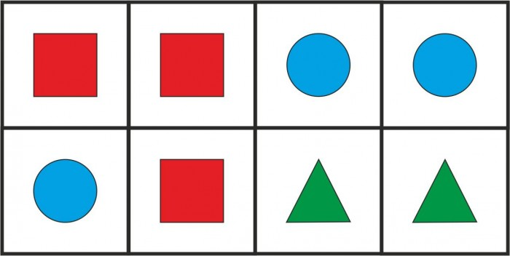

Dziecko ma przed sobą wycięte z papieru : koła, trójkąty ,kwadraty.
Dziecko układa na stole wzór z figur.
Następnie odwraca się, a rodzic dokonuje zmiany na stole-przestawia figury.
Dziecko określa ,co się zmieniło?
Jeśli dziecko ma kłopoty z udzieleniem odpowiedzi, rodzic go wspomaga.
Życzę wszystkiego dobrego. Pozdrawiam. Logopeda.

